Konstal sp. z o.o.
Sprzedawca
KONSTAL SPÓŁKA
Z OGRANICZONĄ
ODPOWIEDZIALNOŚCIĄ
Krasne-Lasocice 102
34-620 Jodłownik

Číslo objednávky KCZ9709

Garáže – spád dozadu  Rozměry garáže  Šířka: 3,5 m  Délka: 6,0 m  Výška vpředu: 2,18 m  Výška vzadu: 1,89 m  Parametry vrat  Množství vrat: 1  Vrata 1: Vrata výklopná  Výška vrat 1: 2 m  Šířka vrat 1: 3 m  Výška vjezdu 1: 194 cm  Šířka vjezdu 1: 275 cm  Plech: úzký trapéz svislý  Typ zámku: standard  Šířka vložky 1: 25 cm  Šířka vložky 2: 25 cm | Typ konstrukce  Konstrukce: pozinkovaný úhelník  Antikondenzační filc: ano  Plech na střeše: trapézový  Nýty v barvě plechu: ZDARMA  Barvy garáže  Barva stěn: Zlatý dub ◼  Barva střechy: Zlatý dub ◼  Barva vrat: Čokoládová hnědá RAL8017  Ukotvení: do betonu  Montáž: Zdarma  Doprava do: Středočeský kraj v ceně 0  Kč  Množství: 3 ks  Doklad o prodeji: Faktura  Platba: 87 430 Kč

----------------------------------------------------------------------------------------------------------------

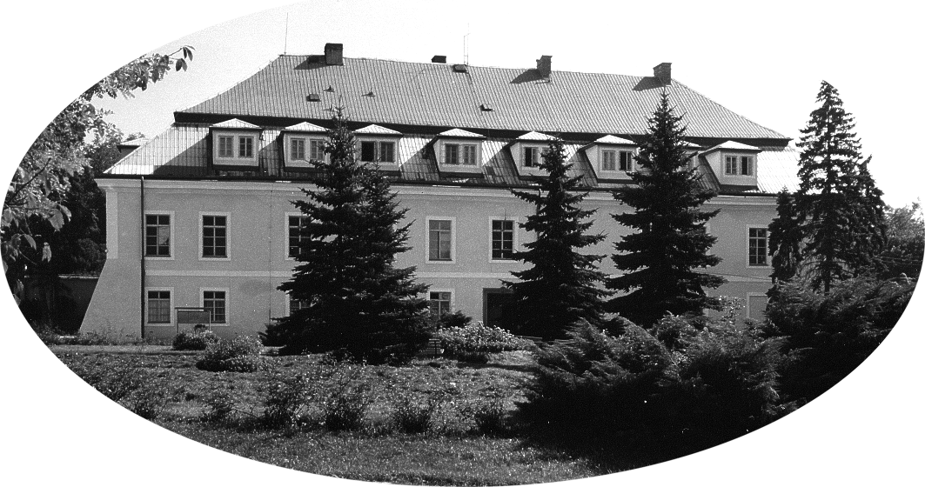
Objednávka
Domov Kolešovice, poskytovatel sociálních služeb
Kolešovice 180
Kolešovice 270 02
IČ: 71209905

Vážení,

objednávám závazně 3 ks plechových garáží dle cenové nabídky KCZ9709 v celkové hodnotě 87 430 Kč včetně DPH dle nabídky viz výše.

Bc. Taťána Čížková
ředitelka Domova Kolešovice

